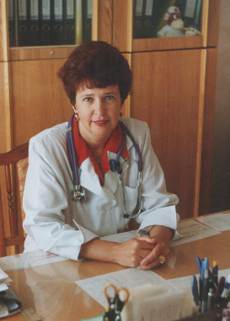

Макеева Маргарита Анатольевна

Заместитель главного врача по поликлиническому разделу работы врача- педиатра МУЗ «Новочебоксарская городская детская больница»
Макеева Маргарита Анатольевна в 1980 году закончила педиатрический факультет Горьковского медицинского института им. С.М. Кирова.
На трудовом пути от участкового педиатра до заместителя главного врача показала себя опытным специалистом, хорошим организатором. Инициативная. Активная жизненная позиция и большой опыт работы позволили ей в 1998 году организовать единую детскую городскую поликлинику и наладить ее работу.
Обладает широким кругозором, постоянно повышает свой профессиональный уровень. Показатели работы городской поликлиники соответствуют или выше Республиканских данных, что положительно характеризует профессиональные качества Макеевой М. А. Младенческая смертность по многолетним данным ниже показателей по ЧР и г. Чебоксары. Ведется плановая работа по снижению заболеваемости детского населения (показатели на уровне Республики). Индекс здоровья детей первого года жизни сохраняется на уровне 25%.
В 2006 году успешно реализовались национальные проекты в педиатрии:
- 100% от запланированных привито детей против краснухи, гриппа (42% от всего детского населения), полиомиелита иноктивированной вакциной;
- 100% от запланированных получили первую и вторую прививки против вирусного гепатита В, третья прививка в плане завершения (к концу года показатель превысит 95%);
- на постоянном контроле находится работа по реабилитации детей-инвалидов. На сегодняшний день таких детей 288, все они прошли углубленную диспансеризацию и обеспечены медикаментами на базисную терапию заболеваний;
- установлено и успешно работает все медицинское оборудованное поступившее в поликлинику по национальному проекту.
М.А.Макеева имеет высшую квалификационную категорию по специальности «Педиатрия». Постоянно повышает свой профессиональный уровень, а также организует врачебные и медсестринские конференции в руководимом ей подразделении.
Принимает активное участие в общественной жизни больницы и города. В 2006 году - организация Выставки ЛПУ города, организация и проведение конкурса в честь «Дня медицинского работника» и т.д.
Является секретарем Медицинского совета управления здравоохранения города.
В 2001 году награждена Почетной грамотой МЗ РФ, в 2002 году объявлена благодарность Европейским региональным бюро ВОЗ за работу по ликвидации полиомиелита в России.
Пользуется заслуженным уважением коллег и населения.

